工匠365 v3.0_PRD

[内部资料]

湖北会基网络科技有限公司

产品部

|  |  |
| --- | --- |
| 项目名称 | 工匠365 |
| 项目代号 | GJ365 |
| 项目概要 |  |

目录

1.1 需求概述 4

1.2 账号业务逻辑 4

1.3 功能：账号体系 5

1.3.1 功能：员工账号注册 5

1.3.2 功能：企业账号注册 12

1.3.3 功能：账号登录 13

1.3.4 功能：找回密码 15

1.4 功能：首页 17

1.4.1 功能：企业账号首页 17

1.4.2 功能：员工账号首页 18

1.5 功能：打卡考勤 20

1.5.1 步骤一：进入打卡 20

1.5.2 步骤二：拍照打卡 22

1.5.3 步骤三：打卡结果 23

1.5.4 考勤统计 25

1.6 功能：查看工资 26

1.7 功能：合同签订 28

1.8 功能：人员管理 29

1.8.1 功能：人员列表（搜索） 29

1.8.2 功能：添加人员 30

1.8.3 功能：人员档案 33

1.9 功能：预警中心 35

1.9.1 功能：预警列表 35

1.9.2 功能：预警详情页 36

1.10 功能：企业信息 38

1.11 功能：个人中心 39

1.11.1 个人中心首页 39

1.11.2 修改密码 40

1.11.3 关于工匠365 41

1.12 功能：全局说明 42

1.12.1 版本更新提示 42

1.12.2 滑动手势 43

1.12.3 网络异常、刷新、向下加载 44

1.12.4 错误提示 45

## 需求概述

本次内蒙app初步定为需以原生代码开发，初期仅需完成安卓版本，命名为工匠365企业端，与现有工匠365同时存在，在上传前需完成修改现有工匠365为工匠365项目版，修改对应的ICO以及描述，为企业版上传做前期准备工作；

原型地址：<https://org.modao.cc/app/to774kwxqyjz9nsv6o3o98swxenvv>

## 账号业务逻辑

**员工账号业务逻辑**

1. 手机号注册后可作为员工账号的登录名，同时此手机号也会变为员工账号的密保手机号，一个手机号只能作为1个员工账号的登录名及密保手机号；
2. 二期会支持员工账号修改密保手机号，修改手机号后，新手机号将变为员工账号的登录名及密保手机号；旧手机号可被其他账号注册或绑定为密保手机号；
3. 员工账号注册包括验证手机号和身份证实名认证2步，2步均完成，账号注册成功，如果只完成验证手机号，视为未注册成功；
4. 1个身份证号只能与1个账号关联绑定，如果身份证号135已被账号A认证，后续又被账号B认证，则账号A解除与身份证号135的认证关联，下次登录后需要重新认证；

（此逻辑用于兼容员工旧手机号不可用的场景，避免运维工作）

1. 员工账号登录之后以身份证号去关联员工务工企业及其他务工数据；
2. 员工账号均属于个人类型账号，一期会拥有打卡考勤、查看工资、查看考勤、查看企业信息4个基本功能，后期会做员工可以被企业赋予一些功能管理权限；

**企业账号业务逻辑**

1. 企业账号整体业务逻辑已在PC端描述；
2. 企业账号与员工账号为同一个登录入口，企业账号为字母+数字组合，员工账号为手机号，所以不冲突；
3. 企业账号会拥有企业角色全部功能，包括预警管理、员工管理、企业信息3个功能；

## 功能：账号体系

### 功能：员工账号注册

#### **步聚一：验证手机号**

原型设计：验证手机号

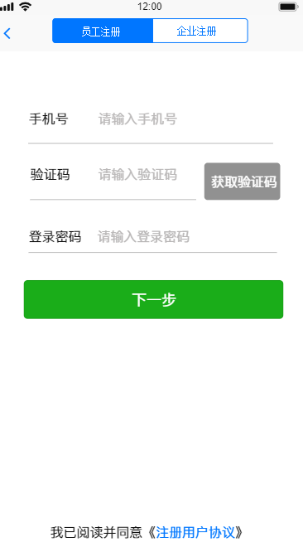

交互设计：

1. 账号注册共分为四步，分别验证手机号、上传身份证、确认身份证信息、人脸验证4个步骤；
2. 手机号：

* 仅允许输入以13、14、15、16、17、18、19开头的11位纯数字，不符合以上要求的提示：手机号格式错误；
* 手机号被注册，提示：手机号已注册，请直接登录；

1. 验证码：

* 获取验证码：用户未输入手机号前，该按钮点击后提示：请先输入手机号；
* 点击获取验证码按钮后会给用户输入的手机号发送6位数的验证码，验证码的生成规则可由研发自定；
* 验证码：仅允许输入6位数的纯数字，如输入的验证码错误或非6位数纯数字，在点击下一步按钮时验证，并提示验证码错误；
* 验证码有效期为5分钟；
* 验证码发送有60s倒计时，倒计时结束后可重新发送验证码；

1. 登录密码：

* 密码长度6-18位，支持数字、字母、符号组合；符号（不包含空格）；英文字母区分大小写；
* 不符合规则进行错误提示；

位数不符，提示：密码长度应为6-18位；

符合组合不符，提示：密码仅支持数字、字母、符号组合；

1. 注册协议

* 点击注册协议调整到注册协议页面；

#### **步聚二：上传身份证**

原型设计：上传身份证

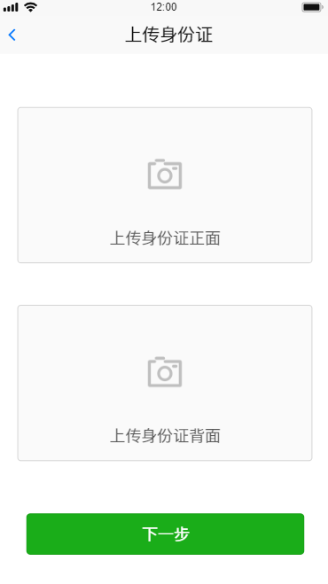 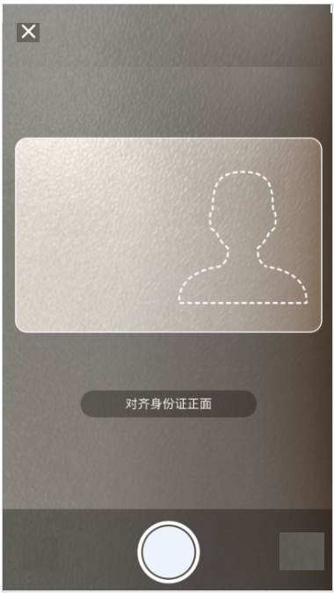 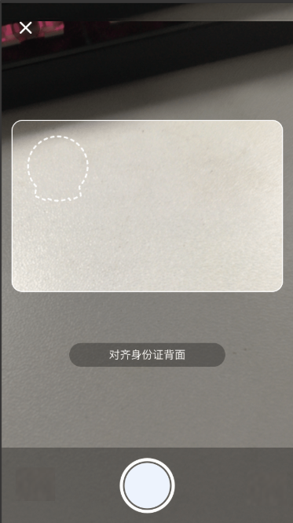

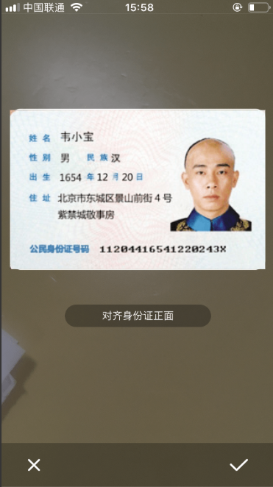 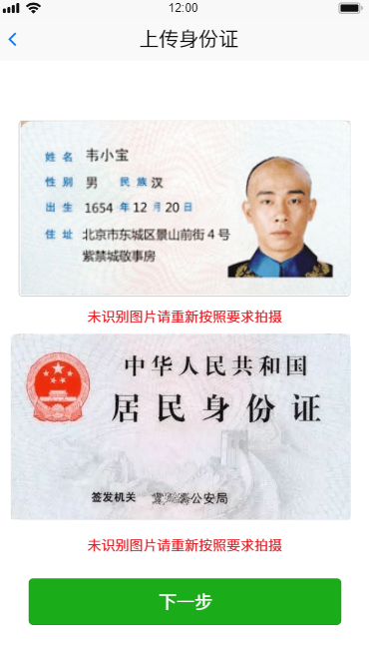

业务逻辑：

1. 身份证照片需要使用图片识别接口，提取出身份证照片上的信息，包括姓名、身份证号、民族、家庭地址、身份证有效期；
2. 性别和出生日期是根据身份证号码解析出来，身份证号第17位数字代表性别，奇数为男，偶数为女，身份证号从7到14为出生日期；
3. 拍摄上传身份证正面照之后，向新华信用接口传【姓名】【身份证号】，校验姓名和身份证号是否匹配；
4. 拍摄上传身份证正面照和反面照之后，向新华信用接口传【姓名】【身份证号】【身份证有效期】，校验证件是否有效；
5. 【姓名】【身份证号】匹配，身份证【位于有效期内】，则可以进入到下一步；

交互逻辑：

1. 实名身份认证页面主要做用为拍照上传身份照片，不支持选择本地照片；
2. 上传身份证正面：调用相机拍照功能，并提示身份证正面头像所在位置，用于用户对应拍照位置；
3. 上传身份证背面：调用相机拍照功能，并提示身份证背面国徽头像所在位置，用于用户对应拍照位置；
4. 拍摄照片后选择√，上传身份证；选择x，回到拍摄界面；
5. 错误提示：

照片不清晰或拍摄的不是身份证，提示：未获取身份证信息，请重新拍摄；（在未获取到信息的照片下方提示）

库中无对应身份证号，提示：未查询到此人；（位于身份证正面下方提示）

姓名和身份证号不匹配，提示：姓名和身份证不匹配；（位于身份证正面下方提示）

身份证已失效，提示：身份证已过期；（位于身份证反面下方提示）

1. 【姓名】【身份证号】匹配，身份证【位于有效期内】，已获取到【民族（有效民族）】【家庭地址】字段信息，则可以进入到下一步【确认身份信息】；
2. 实名认证时的姓名、身份证号、性别、民族、出生日期、有效期、身份证正面照、身份证反面照，等账号实名认证信息需要存储下来，以便以后使用；

#### **步聚三：确认身份信息**

原型设计：确认身份信息

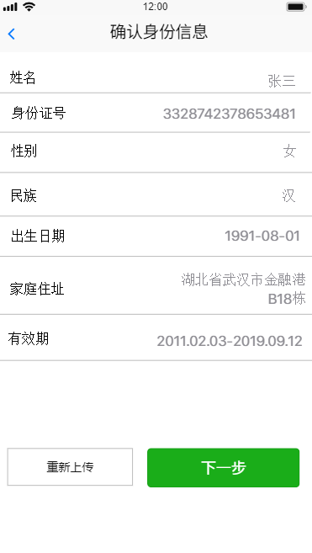

**交互说明：**

1. 根据从身份证拍照获取的信息做预览，不可进行编辑操作，点击下一步进入到第四步
2. 点击重新上传回到步骤二；

#### **步聚四：人脸验证**

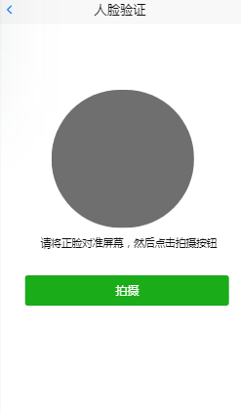 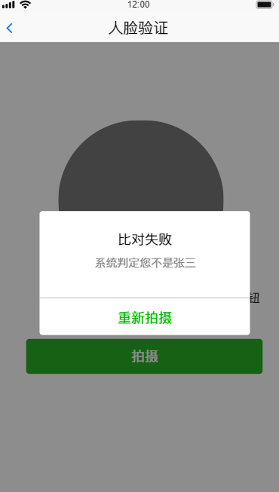

业务逻辑：

1. 传【姓名】【身份证号】【拍摄的人脸照片】，通过新华信用人像比对接口，比对照片与身份证是否为同一人，如果为同一人，则可实名认证成功；

交互逻辑：

1. 调用前置摄像头，点击拍摄按钮，抓取照片，然后自动上传调用接口校验；
2. 如耗时较长，可增加弹框提示：比对中，请耐心；
3. 错误提示，均为弹框提示，具体如下：

照片不清晰，提示：照片质量不合格，请重新上传；

照片不能判断为同一人或能判断为不同人，提示：系统判断您不是xx（姓名）；

库中无此人照片，提示：库中无您的照片，暂无法比对；（公安比对接口，情况少见）；

1. 比对为同一人，则自动跳转到成功页面；

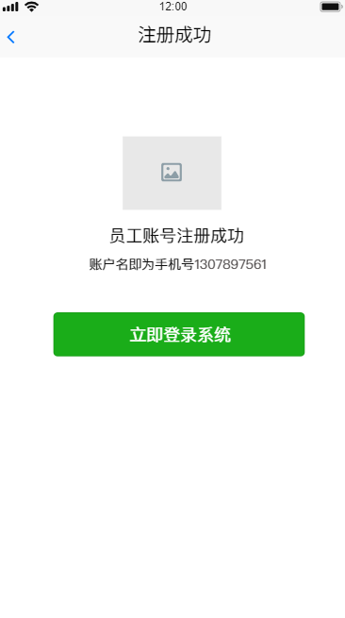

1. 提示账号名为注册时验证的号码，点击立即登录系统自动登录系统；

### 功能：企业账号注册

原型设计：企业注册

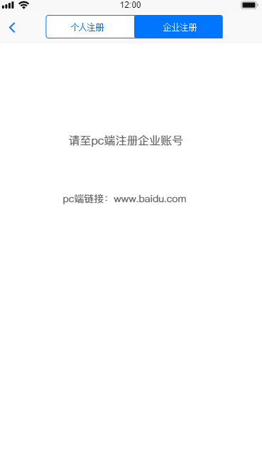

交互设计：

1. 企业账号暂不能在app上注册，仅提示前往PC端注册；
2. PC端链接地址当前不可确定，需在内蒙古上线后方可确认，此页面做成h5的页面，后期可方便更新链接地址；

### 功能：账号登录

原型设计：账号登录

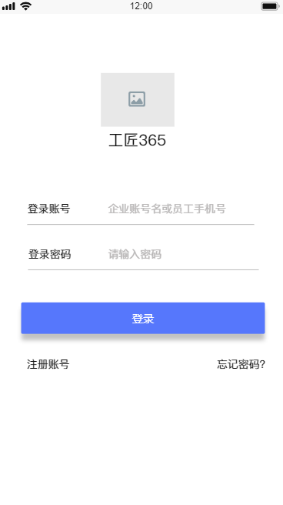

业务逻辑：

1. 账号登录后，如不退出登录，登录状态可维持1个月；
2. 如账号退出登录，登录界面上显示退出前的账号名，下次登录可直接输入密码；方便操作；
3. 如果身份证号135已被员工账号A认证，后续又被账号B认证，则账号A解除与身份证号135的认证关联，下次登录后需要重新认证；

交互设计：

1. 用户启动APP如当前状态属于未登录，默认进入登录页面；
2. 账号名称：员工账号密保手机号或企业注册后生成的企业账号；
3. 登录密码：输入登录密码，以******的形式展示，不提供明文密码的功能；
4. 点击登录按钮后，验证用户名是否正在以及用户密码是否匹配，如不存在或者不匹配，统一的错误提示为：登录密码错误，请重新输入。
5. 如员工账号解除了与身份证号的关联，则登录成功之后需要重新认证，直接跳转到实名认证的界面，需要上传身份证、确认身份信息、人脸认证完成实名认证步骤，方可进入到首页；
6. 账号密码验证通过后，直接跳转至首页；
7. 点击注册账号跳转至账号注册页面；
8. 点击忘记密码跳转至找回密码页面；

### 功能：找回密码

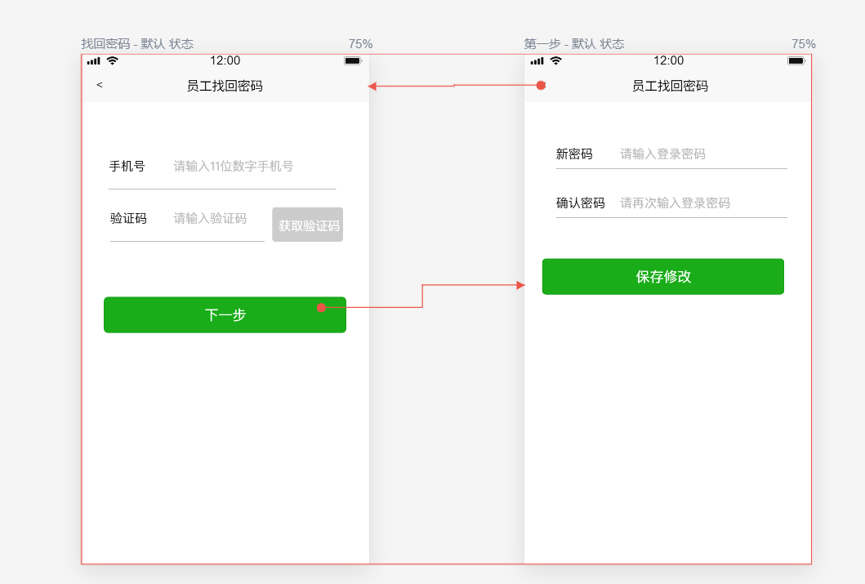

业务逻辑：

1. 仅支持员工账号找回密码；
2. 手机号为员工账号的密保手机号；
3. 验证码：有效时间为5分钟，规则:6位数字0-9；每60秒可重新获取一次，如第二次点击获取验证码，则上一条验证码失效；
4. 密码规则：6-18位数字、符号（不包含空格）、26个英文字母、英文字母区分大小写；

交互逻辑：

**步骤1：验证手机号**

1. 手机号

* 仅允许输入以13、14、15、16、17、18、19开头的11位纯数字，不符合以上要求的提示：手机号格式错误；
* 手机号未注册，提示：手机号未注册，请先注册；

1. 验证码：

* 获取验证码：用户未输入手机号前，该按钮点击后提示：请先输入手机号；
* 点击获取验证码按钮后会给用户输入的手机号发送6位数的验证码，验证码的生成规则可由研发自定；
* 验证码：仅允许输入6位数的纯数字，如输入的验证码错误或非6位数纯数字，在点击下一步按钮时验证，并提示验证码错误；
* 验证码有效期为5分钟；
* 验证码发送有60s倒计时，倒计时结束后可重新发送验证码；

**步骤二：新密码输入**

1. 两次密码不一致点击保存修改提示：两次填写密码不一致
2. 点击保存修改后跳转至登录页面

## 功能：首页

### 功能：企业账号首页

原型设计：企业账号首页

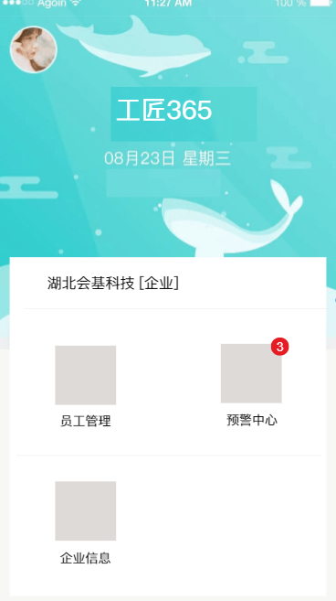

业务逻辑：

1. 企业账号有【员工管理】、【预警中心】、【企业信息】三个功能权限；功能权限从服务端读取，企业账号权限可以不同；
2. 预警中心图标右上角展示状态为【未处理】的预警数量；

交互设计：

1. 页面元素：包括企业默认头像、当日日期、企业名称（过长省略）、标识角色为【企业】；
2. 点击员工管理，进入到员工管理页面；
3. 点击预警中心跳转到预警中心页面；
4. 点击企业信息跳转到企业信息页面；
5. 点击左上角头像跳转到个人中心页面；

### 功能：员工账号首页

原型设计：员工账号首页

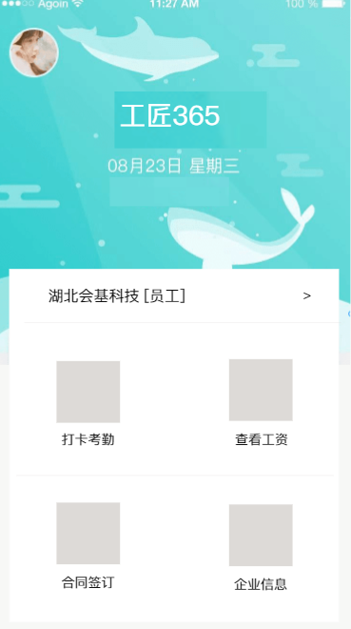 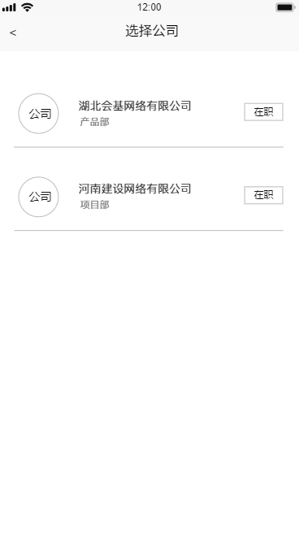

业务逻辑：

1. 员工账号有【打卡考勤】、【查看工资】、【合同签订】、【企业信息】四个功能权限；

员工功能权限从服务端读取，根据所属企业不同，员工权限可以不同；

1. 企业切换页面展示用户所有在职的企业，不包括已离职的企业；

首页展示企业默认加入企业时间与当前时间最近的1个企业。如果用户重新选择了 企业，需记录用户选择的企业，下次登录时，展示用户选择后的企业。如果用户在当前企业状态为已离职，则重新展示加入 企业时间与当前时间最近的一个在职企业；

1. 首页选择哪个企业，就展示在哪个企业下的功能数据；

交互设计：

1. 页面元素：包括企业默认头像、当日日期、企业名称（过长省略）、标识角色为【员工】；
2. 如果进入的用户没有任何在职企业，则在企业名称部分显示文案：您当前还没有在职企业；
3. 当用户没有加入任何企业时，点击首页的任何链接时，给出弹窗提示，提示内容为：请联系企业负责人，将您添加为企业员工；
4. 点击企业名称，可以跳转至选择企业的页面进行企业切换；页面展示：公司（圆圈内固定文案）、企业名称、直属部门、在离职状态；
5. 点击左上角头像跳转到个人中心页面；
6. 点击打卡考勤跳转至打卡考勤页面；
7. 点击工资发放跳转至工资发放页面；
8. 点击合同签订跳转至合同签订页面；
9. 点击企业信息跳转到企业信息页面；

## 功能：打卡考勤

### 步骤一：进入打卡

原型设计：打卡考勤首页

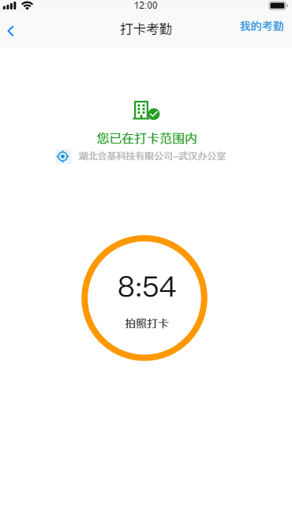 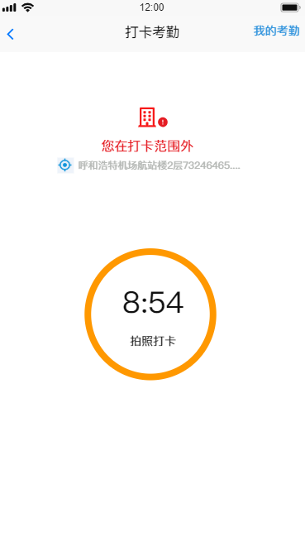

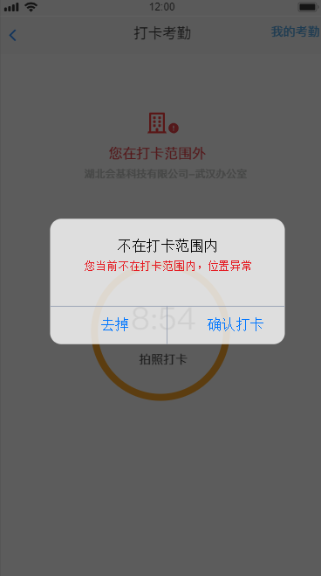 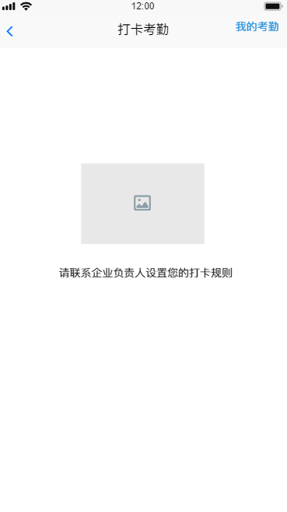

业务逻辑：

1. 员工所在部门需设置了打卡规则，才能够打卡；
2. 不限制员工当天的打卡次数，员工可随时打卡；

交互逻辑：

1. 进入页面时，根据用户所在地自动定位加载出
2. 重定位：当用户点击定位区域时，重新获取用户当前定位，文案变更为：正在为您重新定位；
3. 用户在范围内，则提示已在打卡范围内，展示公司名称-打卡规则中的打卡地址；过长省略；
4. 用户在范围外，则提示在打卡范围外，以及显示用户当前所在地址；过长省略；
5. 如果人员当前没有打卡规则，则页面展示文案提示：请联系企业负责人设置您的打卡规则；
6. 打卡按钮需展示当前时间和拍照打卡的文字，需判断用户当前所在地点是否为在打卡范围内，如果在，则直接进入拍照打卡页面，如果不在，则需弹出提示，提示框内容为：不在打卡范围内；

### 步骤二：拍照打卡

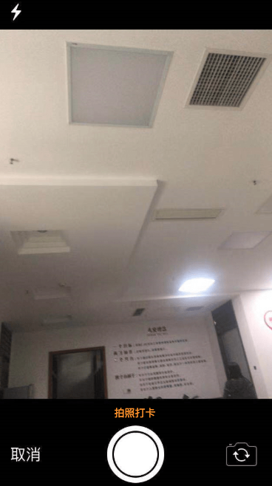

1. 调用系统相机完成拍照打卡；
2. 根据图片示例，可选择打开闪光灯、取消、切换拍照和自拍模式，默认调用后置摄像头；
3. 点击取消返回打卡首页；

### 步骤三：打卡结果

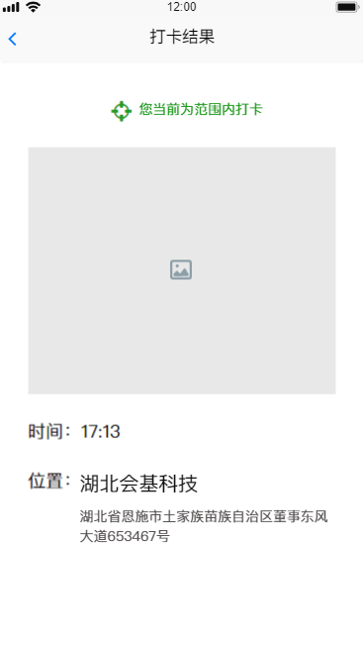 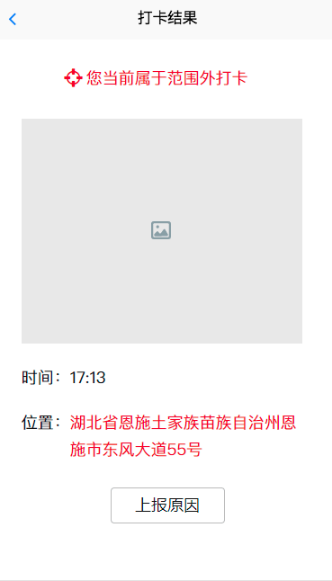

**打卡结果-范围内：**

1. 打卡区域：根据用户当前打卡区域定位的实际结果展示，在打卡区域以绿色文字显示：您当前在【公司名称】范围内打卡。
2. 打卡图片：显示用户打卡时拍摄的照片。
3. 时间 ：显示用户打卡的具体时间，精确到秒。
4. 位置 ：显示所属打卡规则中-打卡地址。

**打卡结果-范围外：**

1. 当打卡位置在范围外时，在定位部分显示您当前属于范围外打卡，并且文字标红；
2. 底部位置展示用户打卡时所在地址；

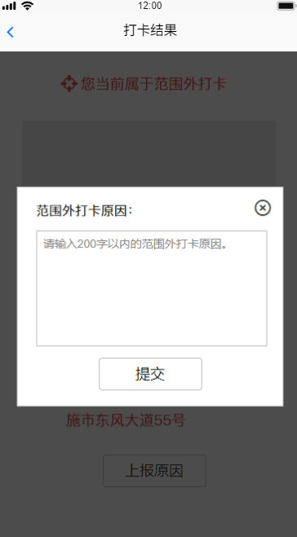 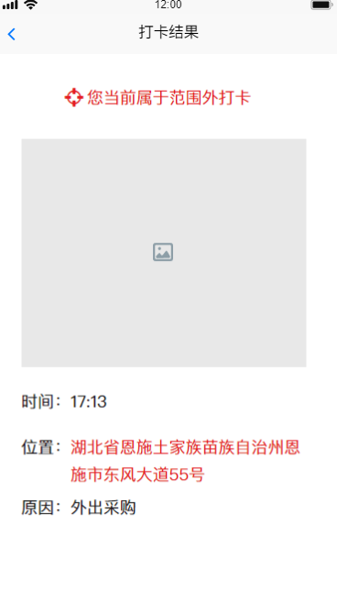

范围外打卡可上报原因

### 考勤统计

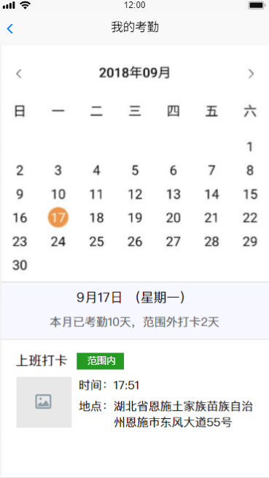

1. 该页面展示用户当前选择的企业考勤记录，页面分为日历、日期、统计和打卡详情；
2. 默认展示当前月份考勤，可以通过点击左右箭头进行月份切换；
3. 日历展示：日历具体日期展示效果分为2种。第一种为用户该日期内没有考勤，正常显示当前日历。第二种为用户该日期内有考勤，则需要将该日期添加背景色，并且为可点击状态。点击后可以查看相应日期的考勤详情。
4. 日期：显示当前日期，精确到日，括号内显示当前星期几。
5. 统计：仅统计用户当月已考勤天数，范围外打卡天数。用户当日内有一次范围外打卡，则记录该用户为范围外打卡。
6. 打卡详情：根据用户实际打卡的情况，展示该用户上班打卡、下班打卡的图片、时间和地点，时间精确到秒

范围内打卡地址显示为打卡规则中的打卡地址；

范围外打卡地址显示用户打卡时所在地址；

## 功能：查看工资

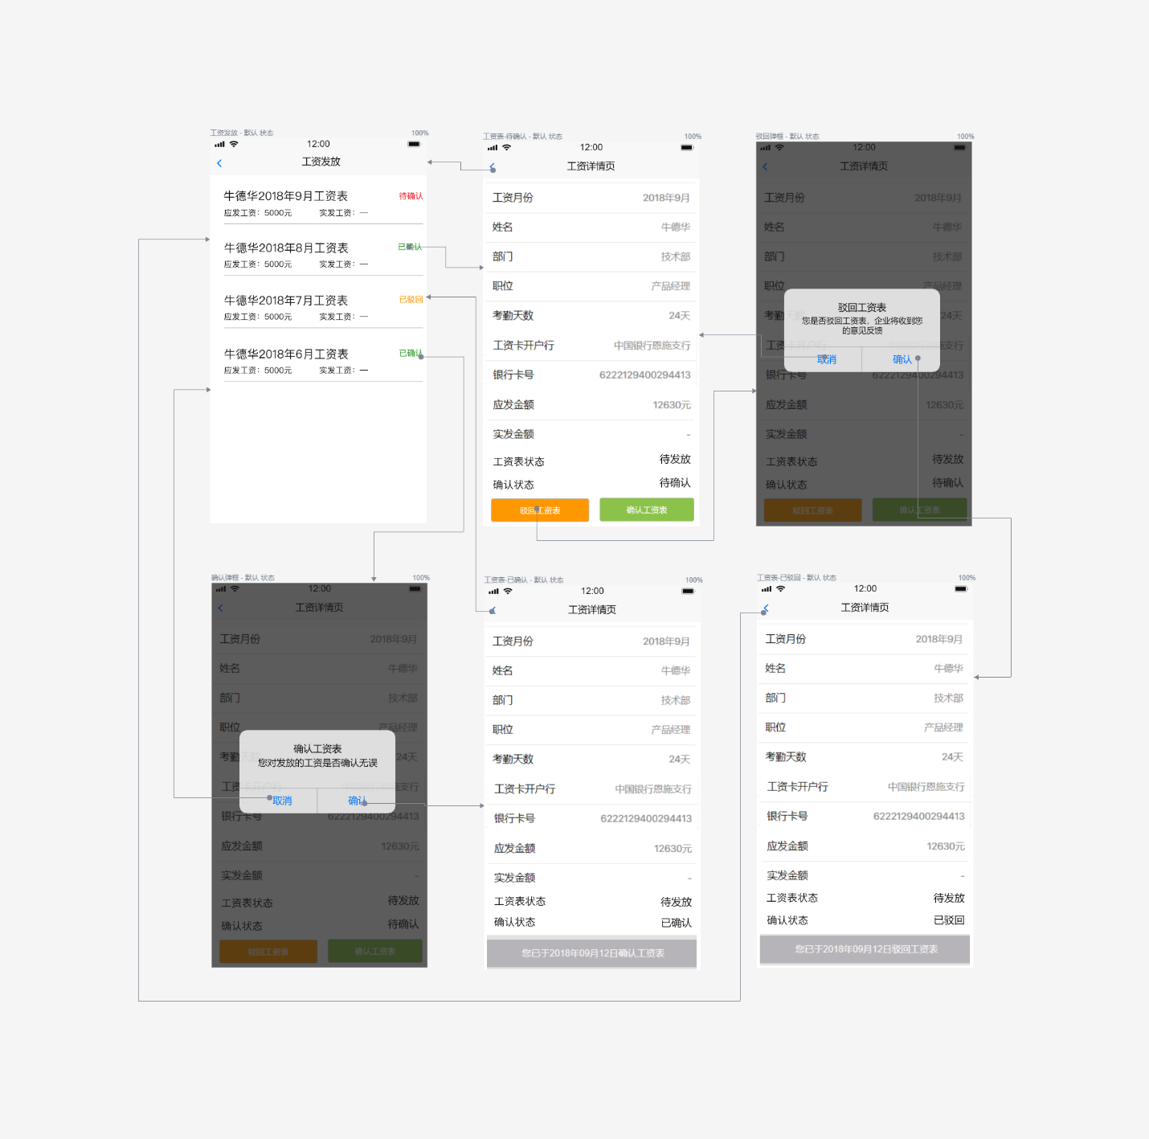

**工资发放：**

1. 展示用户在当前企业的工资表，标题格式为XXXX（人名）XXXX年X月第x批次工资表；如某月发了2次工资，分2条数据展示；
2. 展示状态为【待发放】【已发放】的工资表，工资列表的排序按发放月份和发放批次倒序排列；
3. 列表显示当前工资表的状态，分别为待确认、待发放、已发放和已拒绝。根据不同的状态，显示当前状态的文字颜色；默认状态为“待确认”；确认状态记录到PC端工资表详情；

**工资详情页**

1. 详情页支持驳回/确认操作
2. 确认工资表：点击确认工资表弹出“确认工资表“弹框，提示：您对发放的工资表是否确认无误；如点击“确认”则完成并跳转至查看工资页面，该条工资表状态变更为”已确认“；如点击“取消”则退出弹窗
3. 驳回工资表：点击驳回工资表，弹出“驳回工资表“弹框，提示：您是否驳回工资表，企业将收到您的意见反馈；如点击“确认”则完成并跳转至查看工资页面，该条工资表状态变更为”已驳回“；如点击“取消”则退出弹窗
4. 点击“返回“按钮返回上一步”查看工资“

## 功能：合同签订

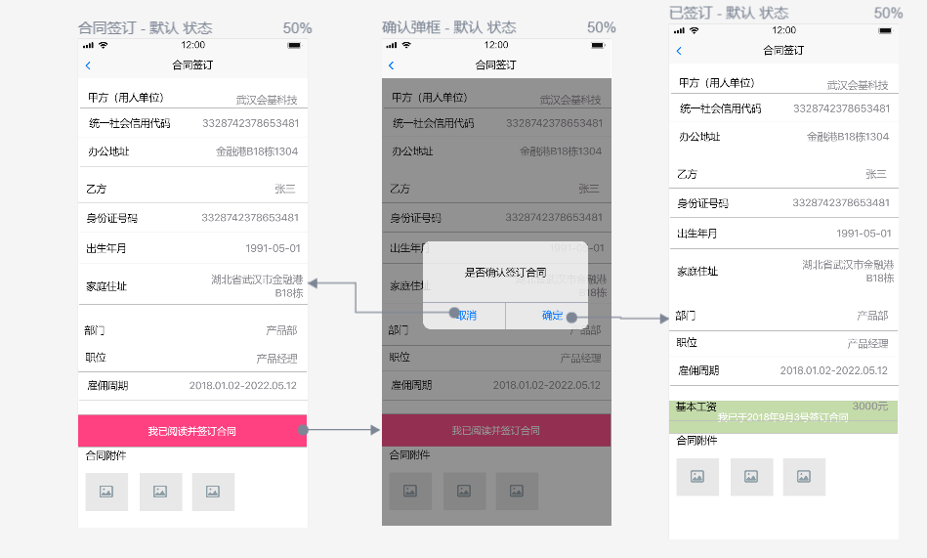

因按钮固定在页面底部，开发时请参照原型设计

1. 务工协议内容调用平台中的劳动合同相关内容，通过首页点击“合同签订”跳转进入合同签订页面。
2. 分别展示甲方（用人单位）、统一社会信用代码、办公地址、乙方（劳动者）、身份证号码、出生年月、家庭住址、部门、职位、雇佣周期、基本工资、合同附件调用人员档案中相应的字段直接显示；
3. 添加合同附件内容，展示企业在录入实名信息时上传的合同附件图片；合同附件最多为5张。
4. 默认协议状态为“待确认”点击“我已阅读并签订合同”跳转弹框
5. 合同签订：点击按钮后给出二次确认弹窗，弹窗内容为：是否确定签订协议，点击确认后，原确认按钮隐藏，展示文案为：您于XX年XX月XX日确认签订协议。文字显示为绿色，具体流程参考交互设计；点击取消则退出弹框页
6. 点击“返回“按钮返回上一步”首页“

## 功能：人员管理

### 功能：人员列表（搜索）

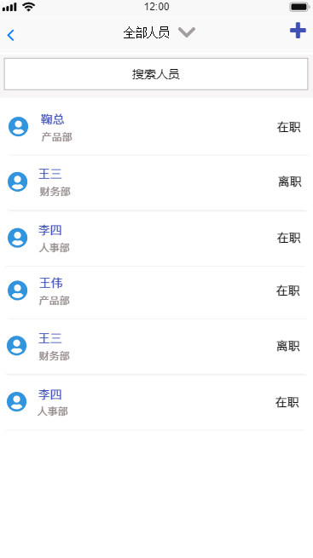 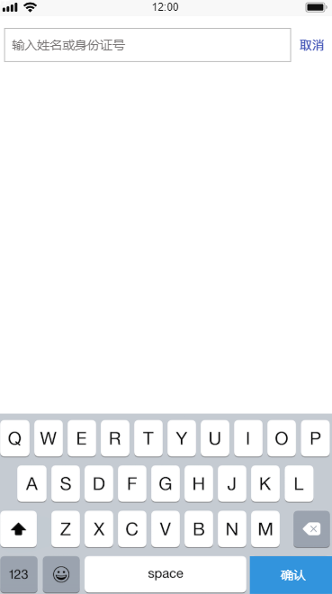 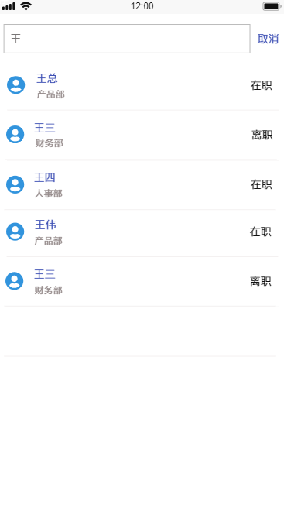

1. 企业管理人员点击首页人员管理按钮后进入人员管理页面；
2. 点击+号进入到人员添加页面；
3. 点击人员进入人员档案页面；

4、 搜索框中支持姓名和身份证号模糊搜索，展示结果内容。

5、顶部筛选项：全部人员、在职人员、离职人员；

6、如果企业多次入职公司，展示为多条记录，无需去重；

7、列表按照添加时间倒叙排列；

### 功能：添加人员

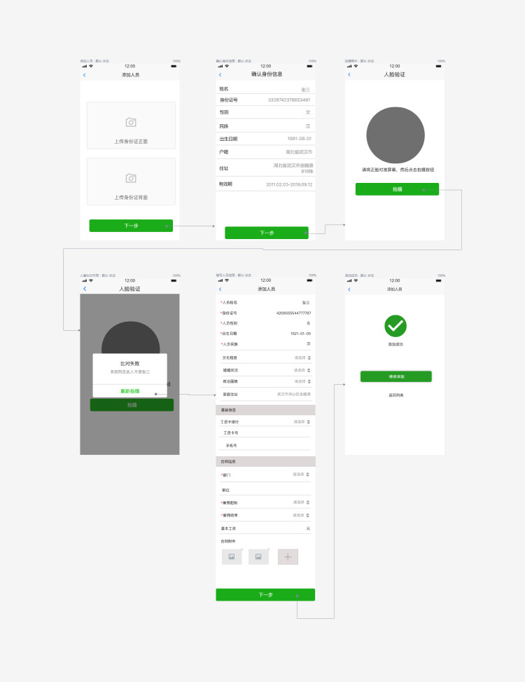

业务逻辑（同PC端）：

1. 每家企业只能查看自家公司的人员档案；
2. 档案中身份信息模块部分字段为人员个人信息字段（除头像外），后一家公司填写的信息可覆盖前一家公司填写的信息，在各企业档案中保持一致；其他字段各档案不同，跟随档案保存；

人员个人信息中头像展示规则与人员录入公司方式有关，优先级为：身份证阅读器（图片识别）>社会保障卡头像>app拍摄人像；

1. 添加人员时可从内蒙古社保系统中读取社保卡所属银行和银行卡号，企业可修改；
2. 在一家公司中，同一个身份证号，只能对应1个在职人员，不能重复录入；

交互逻辑：

**添加人员（步骤一）：**

1. 添加人员分为四个步骤，分别为上传身份信息、确认身份信息、拍摄人脸、设置人员用工信息以及添加成功提示；
2. 首先拍照读取身份证内容信息；实名身份认证页面主要做用为拍照上传身份照片，不支持选择本地照片；

**确认身份信息（步骤二）：**

1. 根据拍摄身份证照识别信息进行查看，并点击下一步进行确认操作（详细规则同注册板块实名身份认证）

**人脸识别（步骤三）**

1. 人脸识别同步员工账号注册页面对拍摄人脸照片与身份证照片核验（详细规则同注册板块身份核验）但为调用后置摄像头；
2. 点击下一步完成身份核验进入下一步

**添加人员信息（步骤四）**

1. 页面包含身份信息、基本信息和合同信息三个部分；
2. 身份信息：根据身份证默认带入姓名、身份证号、人员姓别、出生日期、人员民族、家庭地址，不可修改；其中“文化程度、婚姻状况、政治面貌为选择项，可从人员库中带入信息，企业可修改；
3. 基础信息：工资卡银行、工资卡号、手机号；基础信息全部为非必填项；可从内蒙古社保信息中自动带入社保卡所属工资卡银行、工资卡号；
4. 合同信息：部门、职位、雇佣起始、雇佣结束、基本工资、合同附件；职位、雇佣起始、雇佣结束为必填项。
5. 所有输入项和选择项，参考通用标准文档；
6. 添加成功跳转到添加成功页面；

**添加成功（步骤五）：**

1. 点击继续添加跳转至步骤一；
2. 点击返回列表跳转至人员管理页面；
3. 点击左上角返回按钮，返回至人员管理页面。

### 功能：人员档案

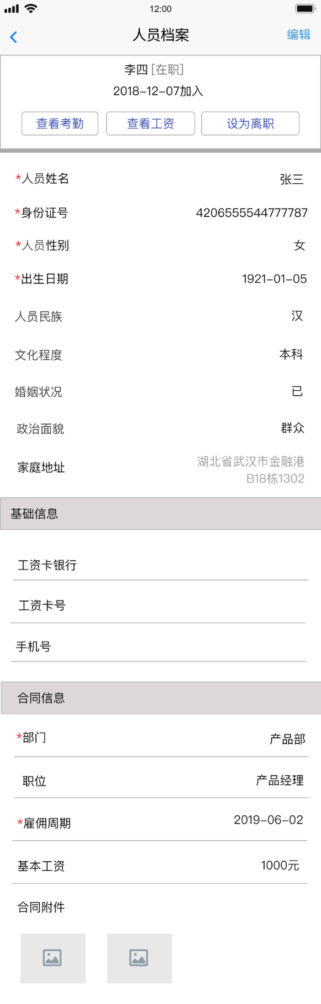 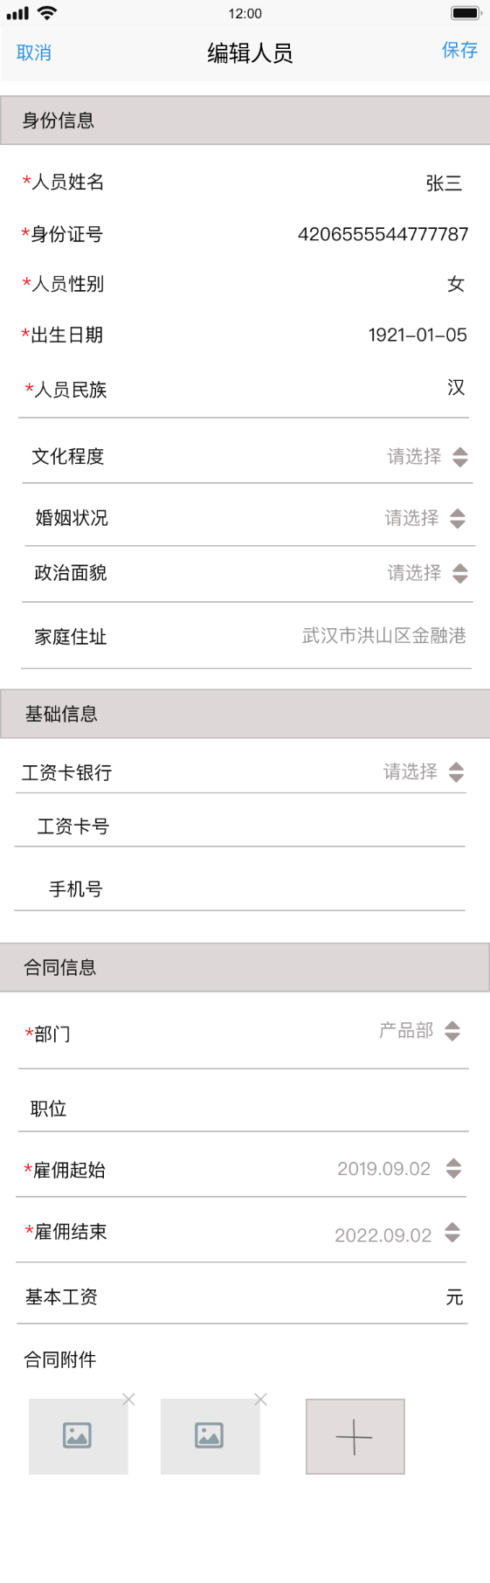

交互设计：

1. 主要显示当前档案信息，包含有人员基本信息的展示以及查看考勤、查看工资，设置离职和编辑功能；
2. 人员基本信息的内容与设置人员信息的内容一致，顶部展示人员姓名、在职状态以及入职时间；
3. 点击编辑跳转至人员编辑页面，页面规则同设置人员信息页面；编辑页面支持内容修改、保存已编辑内容、取消不编辑不保存；

姓名、身份证号、性别、出生日期、民族、家庭地址不可编辑；

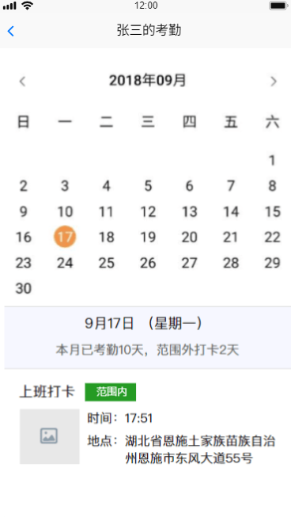 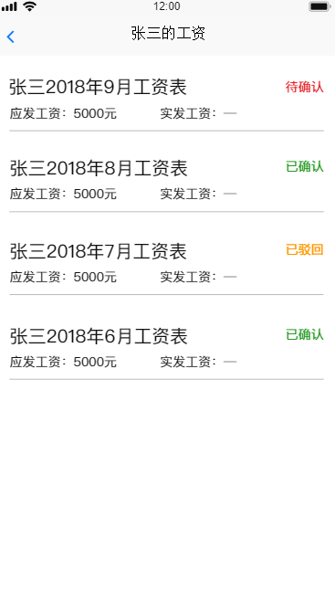 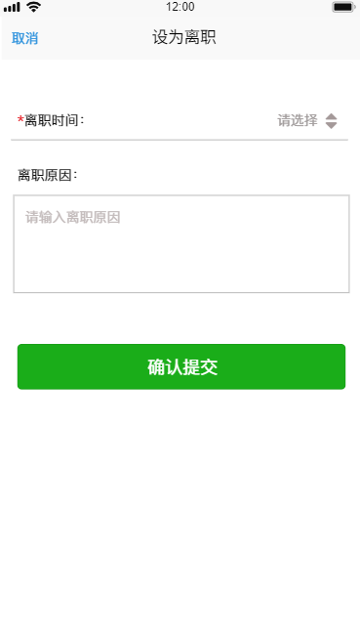

交互设计：

1. 点击查看考勤跳转至当前人员考勤信息页面，页面交互效果与我的考勤页面一致；页面顶部显示XXX的考勤，XXX为具体查看人员的名称；
2. 点击查看工资跳转至当前人员工资发放信息页面，页面交互效果与我的工资一致，页面顶部显示XXX的工资，XXX为具体查看人员的名称；
3. 点击设为离职时弹出离职设置框，选择离职时间与离职原因，点击确认后更改当前人员状态为离职，点击取消后不对状态做任何更改，如果当前人员是离职状态，此按钮不可点；

## 功能：预警中心

### 功能：预警列表

原型设计：预警列表

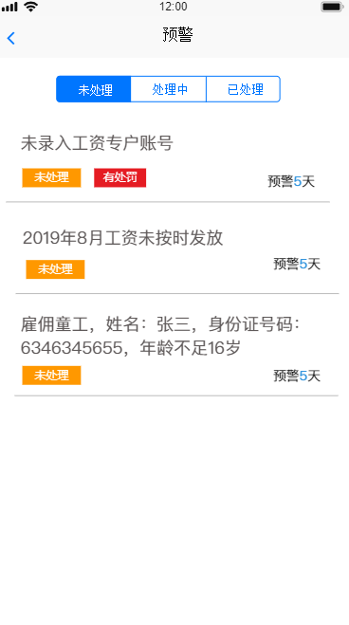

预警产生逻辑PC端不再重复描述，以描述交互为主

1. 企业预警数据根据预警状态未处理、处理中和已处理分栏展示；预警列表分为状态切换按钮和列表数据展示，根据不同的状态筛选对应的内容，列表默认按预警产生的时间倒叙排序；
2. 列表内容：预警原因、预警天数，处罚标签和预警状态；
3. 预警天数：计算当前时间与预警产生时间之间的时间差；
4. 是否被处罚：根据监管端是否有针对该条预警处罚公司，如果有则显示有处罚，如果没有则不显示处罚标签；

### 功能：预警详情页

原型设计：预警列表

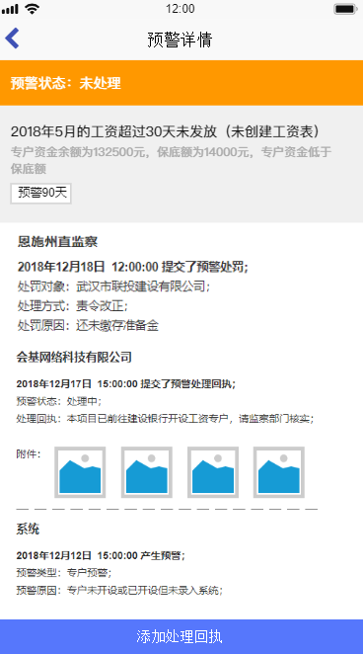 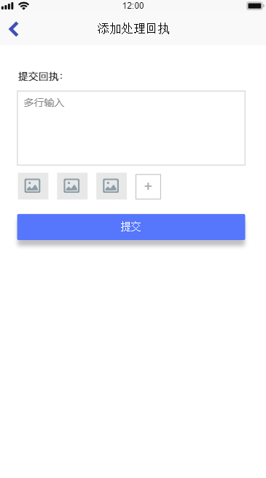

**交互说明：**

1. 添加处理回执操作

当状态为未处理及处理中时，可以填写回执，回执可以多次提交填写；当状态为已处理时，隐藏添加处理回执的按钮；

如之前状态为【未处理】，提交回执后将预警状态变成为【处理中】；

处理回执：必填，限制不超过 100字；

上传图片：单个回执最多上传5张图片，单张图片不超过5M；

点击提交按钮后，刷新页面，新增一条预警处理回执记录；

1. 页面顶部

展示预警状态、预警类型、预警原因、预警天数；

1. 预警详情内容模块包含4种

预警产生、企业回执内容、监管处罚内容、预警消除内容；

* 1. 产生预警：预警产生时间+预警类型+预警原因；
  2. 处理回执：回执公司名称+回执时间+回执内容+回执图片；
  3. 消除预警：消除人+消除原因+消除时间；关于消除人，如为监管消除，则显示消除人所在部门及姓名，如为系统消除，显示文案为系统；
  4. 处罚：处罚时间+处罚对象+处罚方式+处罚原因；

4、 内容模块按照时间倒叙排列；

5、 图片均支持查看大图；

## 功能：企业信息

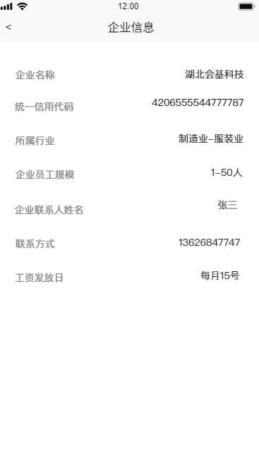

1. 从企业信息中读取企业名称，企业统一社会信用代码，所属行业（两级），企业员工规模、企业联系人姓名、联系人手机号、工资发放日；

## 功能：个人中心

### 个人中心首页

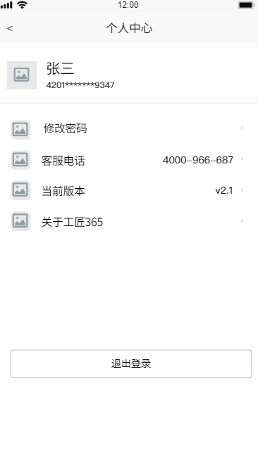 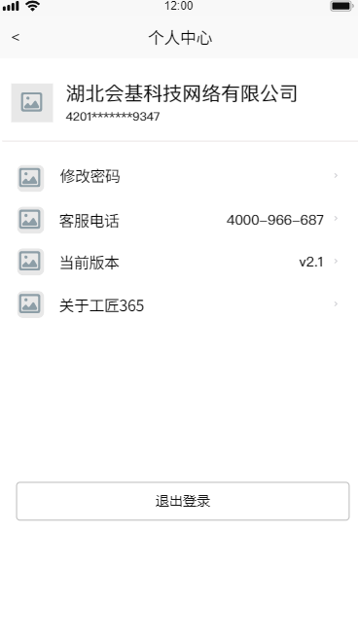

1. 企业账号：顶部展示默认头像、公司名称和统一社会信用代码（只展示前4位后4位）；

员工账号：顶部展示默认头像、员工姓名和身份证号（只展示前4位后4位）

1. 修改密码点击后跳转至修改密码页面；
2. 客服电话点击后触发拔号提示；
3. 当前版本如果是最新版本则toast提示：当前已是最新版本；如果非最新版本，点击后弹出弹框提示更新，样式见1.12.1版本更新提示；
4. 关于工匠365点击后跳转至关于我们页面。
5. 点击退出登录后页面跳转至登录页面。

### 修改密码

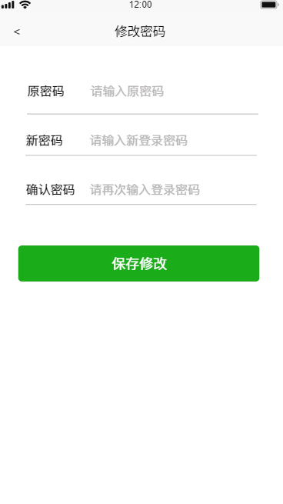

1. 支持员工账号和企业账号使用旧密码修改密码；

2）密码修改成功后自动退出该账号并跳转至登录页面；

3）新密码规则：密码长度6-18位，支持数字、字母、符号组合；符号（不包含空格）；英文字母区分大小写；

4）不符合规则进行错误提示；

* 位数不符，提示：密码长度应为6-18位；
* 符合组合不符，提示：密码仅支持数字、字母、符号组合；
* 旧密码需输入正确，否则提示：旧密码错误；
* 需校验新密码及确认新密码是否一致，不一致则无法保存，并提示：密码不一致，请重新输入；

### 关于工匠365

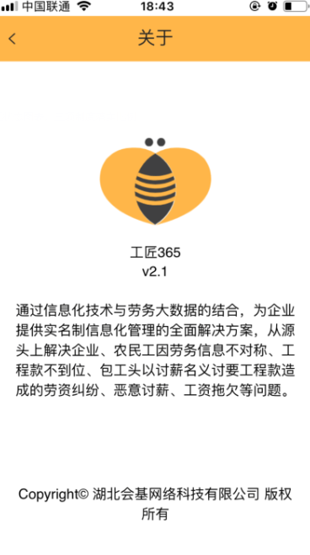

版本号跟随当前版本变化

## 功能：全局说明

### 版本更新提示

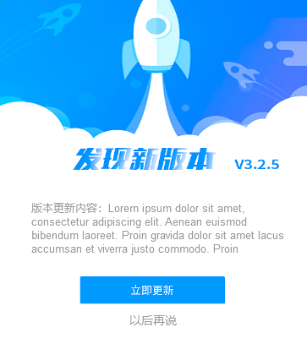

启动app时，比对用户使用的版本与最新版本号，如果低于最新版本号，则打开app时弹框提示更新，内容包括最新版本号，版本更新内容；

App升级分为强制升级和非强制升级，如果为强制升级，则弹框上只有【立即更新】的按钮，只有升级后才能正常使用app；

如果为非强制升级，弹框上有【立即更新】【以后再说】两个按钮，点击【以后再说】弹框关闭；

### 滑动手势

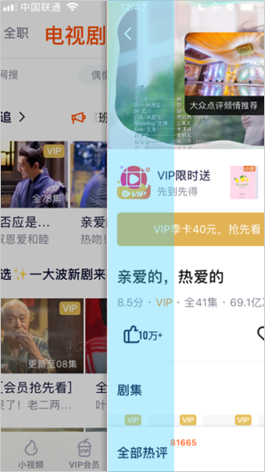

按住页面右滑即可返回上一页

### 网络异常、刷新、向下加载

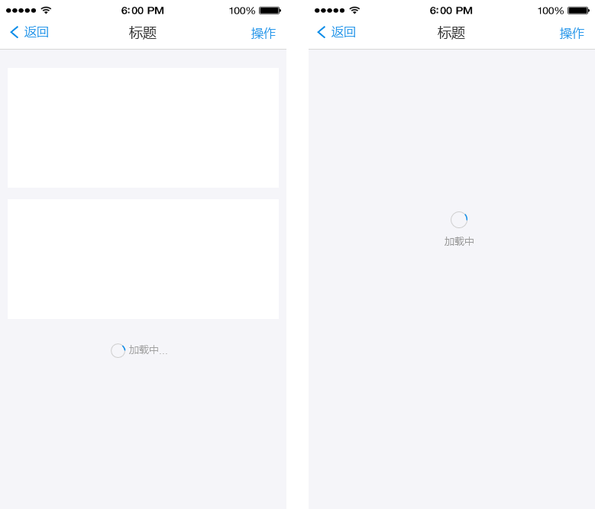

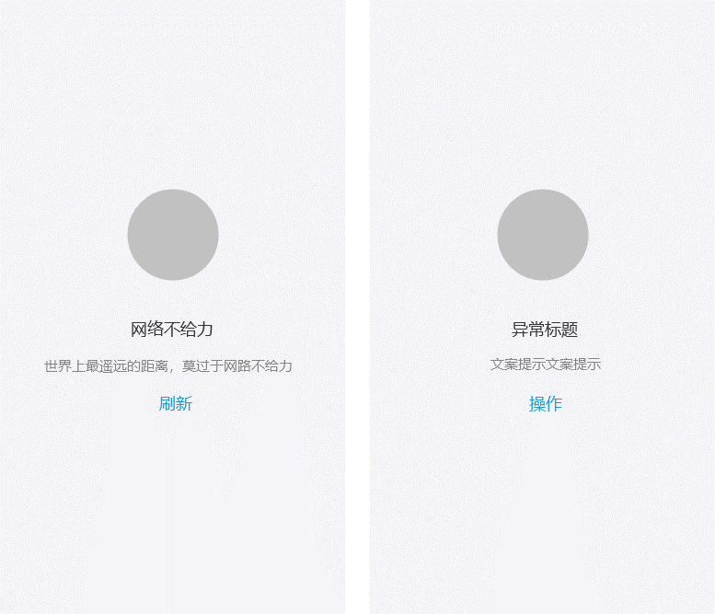

### 错误提示

错误提示以轻量级反馈为主 ，页面合适位置提示>标题栏顶部>toast>弹框；

如场景需强调告知用户，则必须使用弹框；

